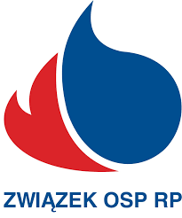

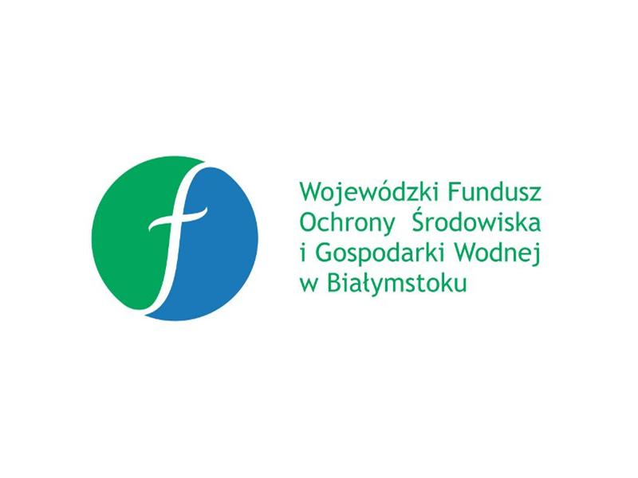

P R O G R A M

XLI Eliminacji Wojewódzkich
Ogólnopolskiego Turnieju Wiedzy Pożarniczej

Województwa Podlaskiego

Termin i miejsce:
- 26 kwietnia 2018 r.
Ośrodek Szkolenia PSP w Łapach ul. Płonkowska 1

do 10⁰⁰ - zbiórka uczestników

10⁰⁰ - 10¹⁵ – rozpoczęcie, omówienie zasad
10¹⁵ - 11⁰⁰ – eliminacje pisemne (45 minut)
11⁰⁰ - 13⁰⁰ – zwiedzanie Narwiańskiego Parku Narodowego
w Kurowie

13⁰⁰ - 13³⁰ – obiad w Łapach (w drodze powrotnej z Parku)
Acapulco Usługi Cateringowe ul. Matejki 18
14⁰⁰ - 15⁰⁰ – eliminacje ustne w Ośrodku
15⁰⁰ - 15³⁰ – zwiedzanie Ośrodka Szkolenia
15³⁰ - 16⁰⁰ – ogłoszenie wyników

Organizatorzy

